附件：1024-2

呼伦贝尔博物院2022年度报告

（2022年12）

2022年呼伦贝尔博物院按照呼伦贝尔市委、市政府和呼伦贝尔市文旅广局的工作安排部署，坚持以习近平新时代中国特色社会主义思想为指引，以迎接党的“二十大”胜利召开为主线，统筹做好疫情防控和博物院事业发展，全年取得了很大的成绩。现将2022年度工作总结如下：

一、努力推进各博物馆建设布展工作

为推动我市文旅产业提标提质，促进文旅产业融合，呼伦贝尔博物院克服困难，全力抓好历史博物馆、民族博物馆、自然博物馆、蒙古族源博物馆的建设和布展工作，各场馆建设有序推进。

**（一）历史博物馆实现试运行。**年初以来，呼伦贝尔博物院与施工单位、布展公司密切协作，加快历史博物馆内装和布展工程进度。特别是进入5月份，在院领导的组织带领下，各展厅负责人和全院职工加班加点推进布展工作，确保了该馆6月11日开馆试运行。在全市推进文旅产业高质量发展大会期间，按市里要求组织专家多次修改、提升讲解内容，提高讲解服务水平，胜利完成大会接待工作，得到与会领导一致好评。开馆至今，在仅有4名讲解员的情况下，已向各党政机关及企事业单位和学生团体等提供了200多场免费讲解，接待观众量近10万人次，充分发挥了博物馆的历史教育和筑牢中华民族共同体意识的宣传职能，社会效益显著。历史馆开通了网站、微信小程序、微信公众号、单位LED屏及旅约宝等平台，宣传预约功能进行对外信息宣传，保证了观众预约通道的畅通。试运行至今，我院持续推进工程收尾整改和各项运行设备维护调试工作，完善导览导视、智慧化系统建设，力争早日全面移交正式开馆。

**（二）民族博物馆布展改造顺利推进。**前楼5374平方米正在进行改造布展。其中：一、二楼展览主题为“印象草原——相约呼伦贝尔”，已完成展陈大纲的撰写，待审核论证后进行布展工作，相关展品和辅助展品正在征集中；三楼为“守望相助 魂铸北疆——呼伦贝尔市铸牢中华民族共同体意识教育展”，由市民委和民族博物馆组成了专班负责此项工作，博物馆从业务角度进行全面配合，目前工作进展顺利，所需经费已上报财政，待财审评审后进入后续工作。

后楼4773平方米，只有一楼今年初推出的以“迎冬奥、乐冰雪、贺新春”为主题的呼伦贝尔市第十八届冰雪那达慕暨冰雪之约文化主题展对外开放，截止目前共对外接待观众1.5万人次，目前该主题展览移至呼伦贝尔历史博物馆展出。今年5月18日民族博物馆临展的《红色足迹——呼伦贝尔革命文物展》荣获内蒙古自治区文物局、内蒙古自治区博物馆学会联合颁发的全区博物馆陈列展览精品奖。完成皮毛文物修复49件/套。

**（三）自然博物馆推进升级改造前期工作。**一是推进交接工作。经过半年多的积极推进，2022年6月呼伦贝尔博物院、市林草局、市城投公司三家单位签订了呼伦贝尔自然博物馆土建主体工程交接书。8月5日与市林草局、布展公司签订布展交接书。下一步待市文旅广局与市林草局签订移交协议后，全面完成交接工作。二是推进标本维护及改造前期工作。由于自然博物馆业务用房功能不完善，展陈工程与国家博物馆建设标准还有差距，为确保自然博物馆能够正常开馆运行，7月份申请市财政资金100万元，完成了标本虫害消杀和修复，及标本熏蒸设备购置安装。馆内部分业务用房地面、棚顶改造投资73万元，预计年末完成。8月末我院已向市财政申请资金377.93万元（已经财审中心评审），用于库房柜架、安检闸机、服务台、语音导览等服务设备，以及办公设备家具购置安装，待财政资金落实后实施。同时已委托北京百达文化公司编制布展大纲和改造方案，计划对多功能厅、古生物厅、矿产厅、昆虫厅、守望家园厅进行改造，待方案审定后，确定改造预算后申请改造资金，待资金拨付后实施。开馆物业费按面积测算每年需要140万元，资金申请报告已上报到局里财务科，待转报市政府。

**（四）蒙古族源博物馆。** 2018年蒙古族源博物馆进行消防改造，2020年完成一半工作量。因消防改造图纸变更，需要找原设计单位出施工图纸才能继续施工，否则不按图纸施工住建部门无法验收。由于工期延长，原材料和人工费上涨，我院今年8月份委托市财政审批中心派人现场评估。目前已完工程量和预算通过了财审，在此基础上，方可向财政局申请工程款继续施工。设计图纸完善工作12月要完成，等待疫情过后去沈阳找原设计单位审核图纸，盖章并出图后，继续完成消防改造全部工程，并验收。后续布展事宜需上级部门批示后实施。

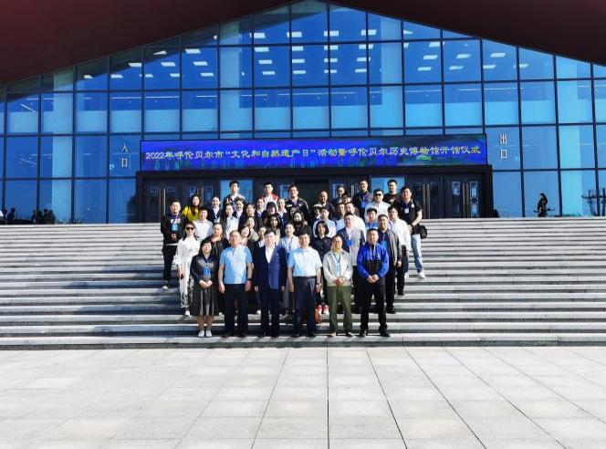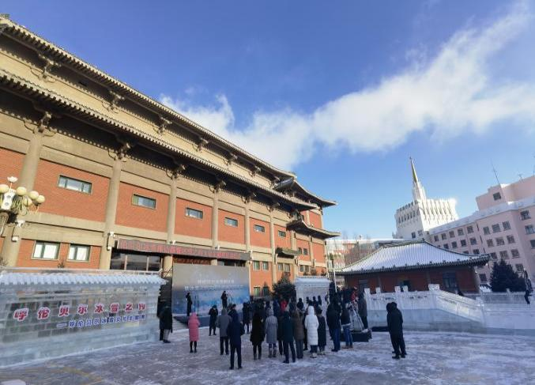呼伦贝尔历史博物馆开馆仪式 民族博物馆“迎冬奥、乐冰雪、贺新春”主题活动

二、全力营造便民惠民的历史文化宣传氛围

为宣传展示我市文物保护利用成果，增强全社会文物保护意识，丰富人民群众精神文化生活，欢庆党的“二十大”胜利召开，我院全力落实历史文化宣传措施。

**（一）全面落实博物馆免费开放政策。**历史博物馆开馆以来，除每周周一闭馆1天外，其它时间均执行免费开放，每周开馆时间达到了48小时，吸引众多市民前来参观。

**（二）集中开展文博纪念日宣传活动，营造良好社会氛围。**积极开展“国际博物馆日”和“世界文化遗产日”的宣传活动，精心策划宣传方案，营造宣传日氛围，悬挂跨街横幅，举办大型集中宣传活动，向观众宣传历史文化内涵。

**（三）搭建新媒体宣传平台。**完成呼伦贝尔博物院官方公众微信号搭建，并发布信息22条；配合自治区文博栏目、市、报社、电视台等媒体完成“5·18国际博物馆日”、“中国旅游日”、“世界博物馆日”、“馆长、请亮宝”专题节目等采访稿撰写及相关采访工作，讲好呼伦贝尔文化历史故事，感受博物馆的力量及呼伦贝尔历史博物馆开馆等报道。通过集中宣传活动，营造了保护文物、传承弘扬历史文化和文化遗产的浓厚社会氛围。

**（四）及时回应群众热线问题。**针对广大观众关注的博物馆热线问题，我院做到有问必答，及时回应，共解决处理12345政务服务便民热线问题34件（次）。

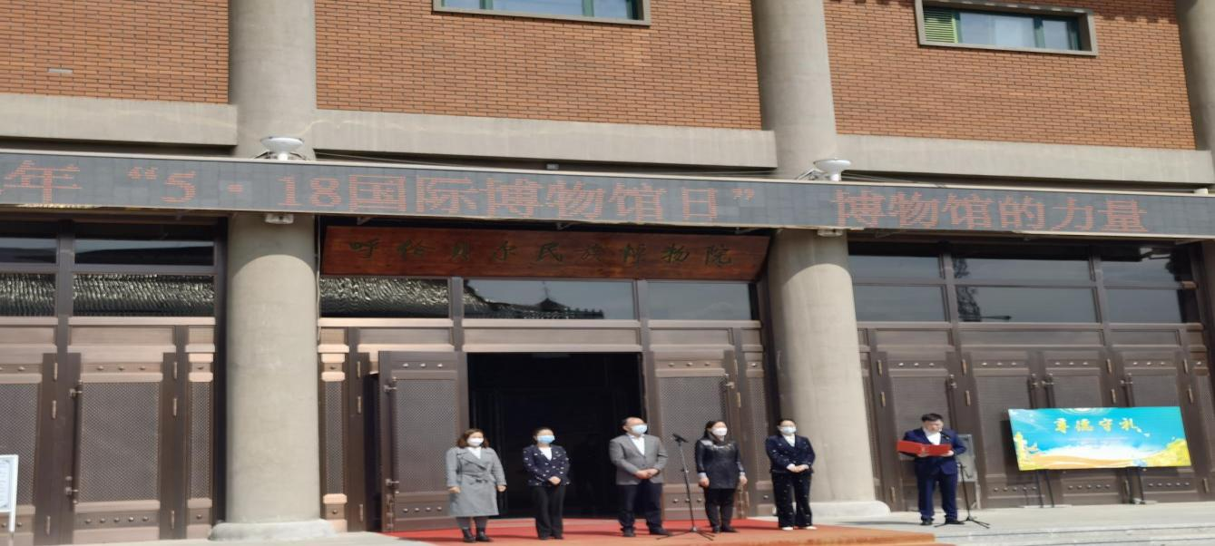

5.18国际博物馆日活动

三、全面开展对外交流和宣传教育活动

为弘扬社会主义核心价值观，充分发挥呼伦贝尔博物院各场馆的社会宣传教育服务功能，我院积极开展对外交流和主题宣传教育活动。

**（一）合作交流方面。** 我院采取“请进来，走出去”的方式，积极开展对外交流合作工作，合作领域不断拓展。6-9月份民族博物馆与大同博物馆、洛阳博物馆联合举办“融合之路——拓跋鲜卑迁徙与发展历程”赴甘肃武威、敦煌展出；为促进旗市博物馆的建设工作，民族博物馆帮助扎兰屯博物馆撰写“扎兰屯革命老区历史文物图片展”展陈大纲，7月18日正式对外开展；在研学方面，邀请原黑龙江省考古所李陈奇所长讲授的《黑龙江省考古现状》，邀请中国社会科学院考古研究所李存信教授讲授《三星堆祭祀出土遗存梳理》；呼伦贝尔博物院、呼伦贝尔市蒙古族源与元朝帝陵综合考察研究项目办公室与郑州枫华实业股份有限公司共同签署《产学研合作框架协议》；馆际交流上，9月份我院赴洛阳博物馆借展呼伦贝尔历史博物馆“融合之路——夏至南北朝时期”展厅所需的展品。9月24日-26日接待通辽市博物馆一行14人来到我市进行馆际交流与业务考察。

**（二）教育服务方面。** 历史博物馆开馆后，被市教育局授牌“呼伦贝尔市中小学生社会实践基地”；市关工委授牌“呼伦贝尔市关心下一代青少年教育基地”；2022年7月我院与呼伦贝尔市职业技术学院签署“共建思政实践课教学研修基地”协议，不断发挥历史文化平台的服务作用。

在传统节日方面，民族博物馆举办了“我们的节日—端午节”社会教育活动，在民族博物馆开展了“民族团结一家亲”中秋节主题活动。我院还安排人员在海拉尔区天骄小学开展了“传统节日进校园”庆中秋主题活动。

今年我院采取多种方式开展铸牢中华民族共同体意识和社会主义核心价值观教育实践活动。协助全国中小学研学海拉尔营地开展内蒙古自治区“铸牢中华民族共同体意识”暑期公益研学实践教育活动；历史博物馆联合呼伦贝尔新时代文明实践志愿服务协会开展了“非遗在身边”指尖盛开“太阳花”的社会教育活动。联合海拉尔区第一职业学校举办的社会主义核心价值观教育实践活动之“致敬英雄”中国传统革命作品选读会。开展了“悟国魂·知国情”社会主义核心价值观线上教育活动，通过首部全方位解读和展示社会主义核心价值观的三集电视专题片——《国魂》，感悟社会主义核心价值观的深刻内涵。同时历史博物馆以“深入宣传铸牢中华民族共同体意识”为主题，开展了“线上问答”活动。

**（三）宣传服务方面。** 7月15日民族博物馆联合新华书店、呼伦贝尔守正创新文化产业发展中心共同开展的“铸牢中华民族共同体意识——深化民族团结进步宣传教育”研学活动；8月16日开展由呼伦贝尔市文化旅游广电局主办，呼伦贝尔历史馆承办的“文明同行，爱心同行，志愿同行”、呼伦贝尔历史博物馆文明旅游志愿服务，向游客发放《呼伦贝尔旅行日志文明旅游伴您行》宣传册。开展线上观文物，云游博物馆线上参观活动；组织“疫情无情人间有爱，众志成城抗击疫情”线上主题学习活动、“卫国戍边，强国有我”、“非遗在身边”指尖盛开太阳花文化志愿服务活动线上线下活动近二十场，服务人数一万余人。这些活动的开展进一步发挥了博物馆弘扬民族优秀传统文化和历史，践行社会主义核心价值观，铸牢中华民族共同体意识，增强民族凝聚力的对外交流平台作用，不断强化社会宣传教育服务功能。

四、积极开展文物考古保护工作

文物是历史文化的载体，我院积极开展文物考古保护工作，确保历史博物馆顺利开馆。

**（一）开展文物征集工作。**根据藏家上报文物信息的做好汇总整理工作，开展专家鉴定，然后做好入选文物的编号、拍照、测量、电子流水账录入、文物清洁整理等工作。历史博物馆开馆共征集文物数量724件（套）。

**（二）做好考古基础工作。**今年上半年对额尔古纳市黑山头古城至扎赉诺尔区修建公路沿线进行遗址调查，确保公路修建过程中不会对沿线遗址造成破坏。配合中国社会科学院考古所持续对岗嘎墓地和谢尔塔拉墓地出土的21座墓葬进行保护、加固、除霉等保护工作。期间对出土的大量有机质文物和无机质文物进行修复。9月份组织人员开展了石板墓普查工作。

**（三）文物保护方面。**开展博物馆文物数字化保护展示项目，根据自治区文物局要求，对全院396件/套上等级文物进行三维、二维数字化扫描，做好“数字文藏”活动的文物信息上报工作，为使文物“活”起来做好基础工作；购置文物保护设备及用品180种，其中20万元以上贵精仪器设备10余种，检测类仪器设备20余种，修复类仪器设备60余种，考古现场保护仪器设备30余种，其他辅助设备及用品40余种。切实提高文物保护修复硬件条件，为我市文物修复工作搭建平台；开展了皮质文物和动物标本熏蒸消杀保护工作，修复皮质文物49件/套，动物标本325件。

**（四）开展石板墓专项调查研究。**为进一步掌握呼伦贝尔地区石板墓底数，博物院成立石板墓遗址专项普查工作队，深入新左旗伊和乌拉等地进行地毯式搜寻调查、统计、定位。来春，将继续推进此项工作。

**（五）帮助旗市做好文物预防性保护工作。**我院安排人员帮助额尔古纳市、根河市、鄂温克旗博物馆实施馆藏珍贵文物预防性保护工作，三维扫描一级文物45件套，二三级文物300余件套。

**（六）加强文物保护实验室建设。**年内完成科技考古实验室、有机质文物保护实验室、无机质文物保护实验室、影像资料采集室的搭建工作。切实提高文物保护修复硬件条件，为我市文物修复工作搭建平台。

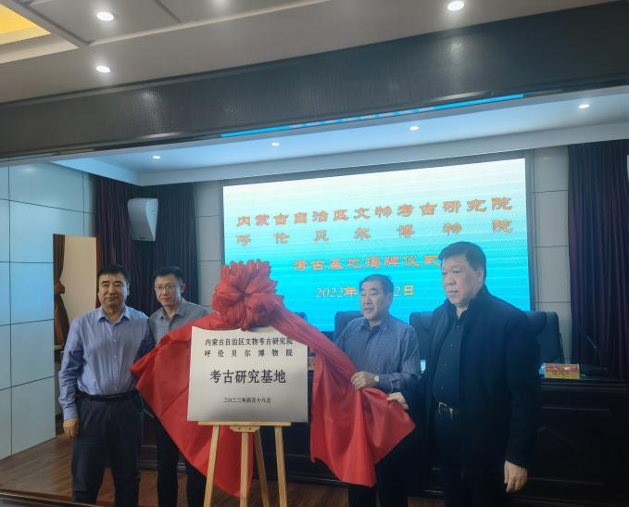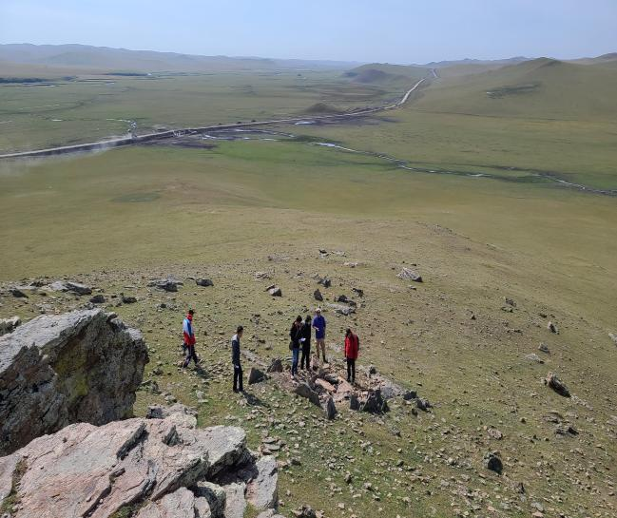

考古基地揭牌 田野考古调查

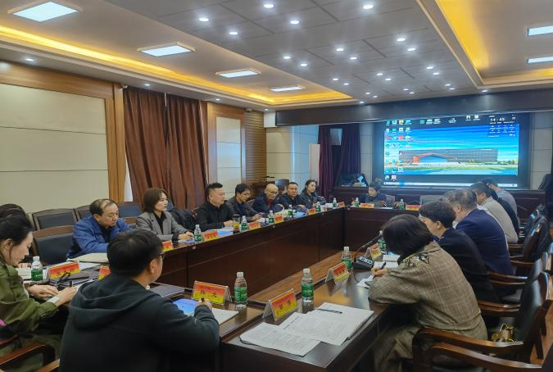

通辽市博物馆业务交流

**五、全力保障博物馆安全开放运行**

博物院始终把安全保卫工作放在首位，安全防范工作做到常抓不懈，警钟长鸣。

**（一）强化安全培训。**对博物院全体干部职工开展了安全知识培训，学习安全法律法规知识，并进行了安全知识测试。组织干部职工开展消防安全应急演练，切实提高干部职工应对安全突发事件的应急能力。在节假日期间，针对参观人员相对集中等特点，专门制定博物馆重大节假日安全接待活动方案，使全馆上下牢固树立了安全防范意识。

**（二）建立文物安全管理制度。**加强博物馆监控系统监管，实时对安全监控设施系统、线路进行维护、维修。实行领导带班制，按照保安、值班、巡逻、安全检查等安全管理制度，强调安全纪律，落实安全值班、展厅管理、文物库房管理安全责任制，确保了馆藏文物安全。

**（三）严格落实疫情防控措施。**根据市文旅广局疫情防控工作要求。历史博物馆开工前及时落实隔离场所，购置防护物资，落实防疫制度，做好线上线下预约服务工作。自9月10日至10月31日，按照呼伦贝尔市文化旅游局文件要求，严格执行进馆参观人员需提供72小时核酸阴性证明的防疫规定。在疫情中发挥基层党组织战斗堡垒作用。10月7日起，海拉尔区实施临时静默管理，博物院担负着胜利办事处园丁社区海尚疫情防控值守任务，博物院领导班子立即组织党员干部投入到疫情防控工作中，开展包联社区值守工作，由院领导带头坚持每日带班，共派出52人，分3班，每班2人，二十四小时轮岗奋战在一线。

六、努力提升文博系统党建和业务工作水平

我院根据机关工委党建工作要求，组织党员开展学习和主题活动与贯彻落实习近平总书记关于文物工作重要论述和重要指示批示精神相结合，通过抓党建品牌创建活动，推进文博工作再上新台阶。

**（一）把文博业务与党建工作紧密结合。**我院持续开展“馆长讲历史”“党员讲解”活动。参加活动的有8名党员，从人员构成上讲，均为专业技术人员。其中4人为文博研究员、3人为文博副研究员、1人有中级职称，发挥了“专家讲解”的作用。据此，我院拟定了呼伦贝尔博物院党建品牌创建方案，按照“党建领航风帆正，文博笃行谱新篇”品牌开展创建活动。

**（二）积极开展党建共建活动。**为充分发挥博物馆党史历史的教育作用，目前我院历史博物馆累计接待120余家党政机关、企事业单位开展主题党日和共建活动。仅“七、一”期间，就有46家。为维护好参观秩序，博物院7月1日开展“党建引领促发展 志愿服务走在前”主题党日活动，全院党员志愿者当天为历史博物馆参观观众志愿服务一天。

**（三）积极开展党员志愿者服务工作。**党员带头组织博物院志愿者到包联社区新华小区进行社区清扫及防疫消杀、清理民族博物馆周围街巷街道卫生志愿服务。在传统节日开展社教类青少年服务、观众参观服务等活动共计七次。

**（四）党员干部带头开展创城服务工作。**为落实好我市为创建精神文明城各项工作要求，院领导带领党员干部深入包联社区开展问题调研，研究落实措施。为迎接我市全国文明城市创建第二轮实地模拟测评工作，7月份以来，我院对包联小区龙辰家园进行卫生清理、停车位画线、制作宣传栏、购买垃圾桶等工作；深入社区开展规范自行车摆放，劝导文明养犬、入户调查问卷等工作。呼伦贝尔历史博物馆为助力创城工作，在场馆增设公益广告12处、社会主义核心价值观景观小品2处。

**（五）积极引进专业人才。**今年我市通过多元化、引进人才、社会招录共考入专业人才10人，进一步壮大了我院人才队伍，为文博事业发展充实了新的力量。六是开展“二十大”专题学习。组织开展“学习二十大代表风采”、“学习二十大 逐梦新征程”主题党日活动；“我爱我的祖国”主题党日活动；“喜迎二十大”——社会主义核心价值观线上宣传学习等活动；学习、线上答题总计22次，党员志愿者活动4次，完成党建信息25篇。

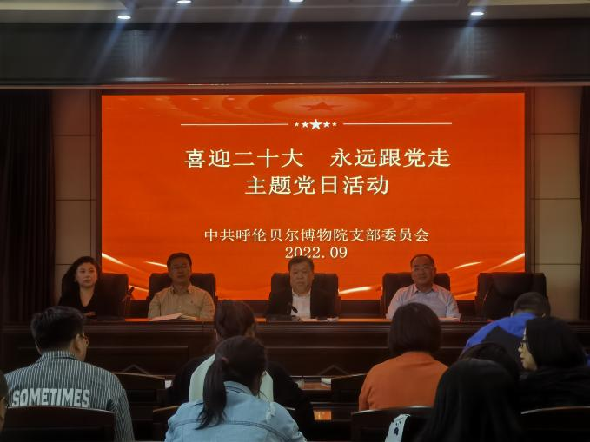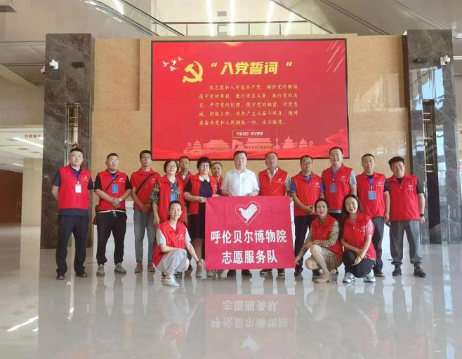

主体党日活动

七、全力开展申报“国家一级博物馆”工作

为提高博物院管理和服务水平，推动博物馆事业高质量发展，我院在原有国家二级博物馆的基础上申报“国家一级博物馆”。2022年9月，召开工作动员会，成立工作领导小组和办公室，制定工作计划，部署工作任务；2022年11月，召开申报工作推进会，各馆、各部室汇报工作情况，提出工作中存在难点和问题，会上领导小组将责任落实到人，当场解决问题，推动了申报工作进展；目前，申报工作正在有序进行中。